TITA Soft

Plan de Desarrollo

Versión 1.0

Historia de revisiones
Fecha | Versión | Descripción | Autor
03/09/2008 | 1.0 | Creación del documento.  En la versión preliminar de este documento se describe de forma genérica el alcance en cada fase y se detallan la Iteración 2 de la Fase Inicial y la Iteración 1 de la Fase de Elaboración. | Nicolás Acosta
07/09/2008 | 1.1 | Revisión SQA | Farid Elías

Contenido

1. Introducción 3
1.1. Propósito 3
1.2. Alcance 3
2. Visión Global 4
2.1. Fase Inicial 4
2.2. Fase de Elaboración 4
2.3. Fase de Construcción 4
2.4. Fase de Transición 4
3. Fase Inicial 4
3.1. Iteración 2 4
4. Fase de Elaboración 5
4.1. Iteración 1 5
4.1.1. Asignación por subsistemas 6

- Introducción

  - Propósito
El propósito del presente documento es dar una visión global del Plan de Desarrollo para todas las fases presentes en el modelo. A su vez se detalla el plan para la segunda iteración de la Fase Inicial y la primera iteración de la Fase de Elaboración.
  - Alcance
El documento está dirigido en primer lugar a todos los participantes del proceso de desarrollo, permitiéndoles ver claramente las actividades del proceso que son su responsabilidad y en qué momento deben ser desarrolladas. También servirá para monitorear el proceso de implementación, comprobar si se está al día o no en cada momento y poder planificar mejor el resto del proceso.

- Visión Global
  - Fase Inicial
El objetivo de ésta fase desde el punto de vista del proceso de desarrollo es implementar un prototipo a partir del cual se puedan sacar las siguientes conclusiones:
- Comprobar que no van a haber problemas en la comunicación con sharepoint.
- Tener una primera idea del tiempo de desarrollo necesario para implementar algunas funcionalidades, y con esa información poder decidir con más fundamentos el alcance del sistema, y los planes de desarrollo futuros.
- Darle confianza al cliente y al propio equipo de que el mismo está capacitado para encarar el proyecto.

  - Fase de Elaboración
En ésta fase los objetivos principales que interesa remarcar son:
- Llegar a una arquitectura estable.
- Dejar perfectamente definido el alcance del proyecto.

Teniendo en cuenta éstos objetivos, la estrategia es desarrollar una primera versión del producto, que permita testear todas las áreas de la arquitectura para comprobar que ésta es estable, o en su defecto determinar sus debilidades y poder corregirlas.

  - Fase de Construcción
Al finalizar ésta fase el sistema debe quedar construido en su totalidad, es decir que deben estar implementados todos los requerimientos existentes en el documento de especificación de los mismos validado por el cliente, y todos los casos de uso deben ser realizables.

  - Fase de Transición
En ésta fase se hace la liberación de la versión final del producto, así como la puesta en producción del mismo.

- Fase Inicial
  - Iteración 2
El prototipo deberá ser capaz de crear, eliminar y modificar incidentes desde la aplicación, y que éstos cambios se impacten en un sitio dado de sharepoint. A su vez deberá poder consultar incidentes de la lista de dicho sitio.
Las funcionalidades fueron elegidas dado que:
- Los incidentes son la entidad principal del sistema.
- Con las mismas se testea la comunicación con sharepoint en ambos sentidos (tanto para consultar datos como para realizar cambios).

A continuación se presenta el diagrama de Gantt que modela el proceso de desarrollo del prototipo:

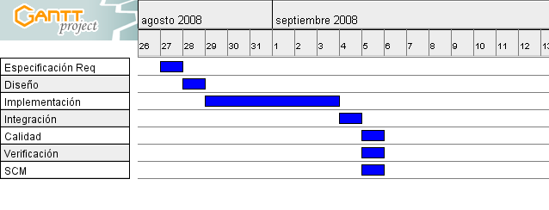

Debido a que los especialistas técnicos son los que realizaron la investigación de las tecnologías involucradas, entre ellas a Sharepoint y la comunicación con éste, y que los mismos también tienen el rol de implementadores, se decidió que sean éstos quienes realicen la implementación del prototipo. El resto de los implementadores también cumplen con el rol de analistas, y continuarán con las tareas de relevar requerimientos y diseñar el sistema.

- Fase de Elaboración
  - Iteración 1
Ésta iteración corresponde a las semanas 5 y 6 del proceso, que se encuentran entre las fechas 8/09/2008 y 21/09/2008.
Como se indicó en la visión global, la estrategia para cumplir los objetivos de ésta fase es implementar una primera versión del producto con un conjunto reducido de casos de uso que permitan validar la arquitectura y dejar completamente definido el alcance.
Los casos de uso de ésta primera versión se encuentran definidos en el documento de descripción de la arquitectura y son los siguientes:
- Alta de incidente.
- Alta de contrato.
- Crear reporte de desviación de workpackages.
- Impactar incidentes desde Outlook.

A continuación se presenta un diagrama de Gantt que modela el proceso de desarrollo en ésta etapa.
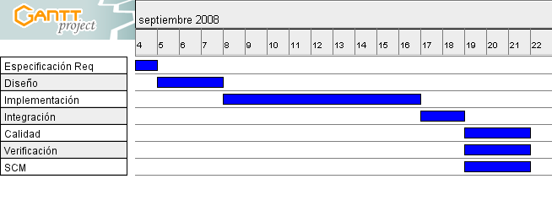

    - Asignación por subsistemas
A continuación se presentan los encargados de la implementación de cada subsistema.

- Web Presentation (incluye diseño de interfaz del Outlook Add-In) : Emilia Rosa, Luciana Canales
- WIT Logic : Germán Schnyder,
- Report Generator : Marcos Mussio
- Data Base Access : Martín Almenar
- Sharepoint Interface : Jorge Davison
- Report Persistence : Martín Almenar
- Outlook Add-In : Germán Schnyder, Jorge Davison ó Marcos Mussio.

Ésta versión todavía sería para un solo sitio, un usuario fijo y sin manejo de concurrencia.
Para la versión lanzada en la siguiente iteración está previsto que se permita trabajar con múltiples sitios, múltiples usuarios y proveer el manejo de la concurrencia. También está previsto implementar más casos de uso.

